CoronaLightMtl

Этот материал позволяет использовать любой объект сцены (к которому можно применить материал) в двух качествах:
1. Как полноценный источник прямого света, со всеми функциями обычного ИС.
2. Как самосветящийся объект, который не будет собой загораживать свет от других ИС и не будет учитываться GI.
Intensity (интенсивность (без единиц измерения))
Color (цвет)
Texmap (текстура в качестве проекции свет)
Opacity (прозрачность)
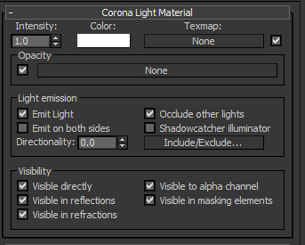

Light emission
Emit light – если включена, то материал будет являться источником света, если выключена, то самосветящимся объектом.
Visibility
Visible to alpha channel – видимость объекта в альфа-канале.
Visible in masking elements – видимость данного объекта в масках рендер-элементов.

